ИОНИЗАЦИЯ ПЛОТНЫХ ПРИПОВЕРХНОСТНЫХ ИНЕРТНЫХ ГАЗОВ УЛЬТРАКОРОТКИМИ ЛАЗЕРНЫМИ ИМПУЛЬСАМИ
Яковлев М.А.
Московский Государственный Технический Университет им. Н.Э. Баумана 107005, Москва, 2-я Бауманская, 5. Тел.: (095) 2636425; е-mail: yakovlev@mx.bmstu.ru
В настоящее время значительный интерес к технологическому применению мощных лазеров в режиме ультракоротких импульсов пико и фемтосекундных диапазонов связан с прогрессом в прецизионной обработке металлических поверхностей ультракороткими лазерными импульсами. Важную роль на происходящие приповерхностные процессы оказывает состав и электрофизические параметры окружающего газа [1].
В настоящем докладе приводятся результаты численного расчета процесса приповерхностного пробоя различных плотных инертных газов, находящихся над металлической мишенью, с учетом влияния приповерхностного электронного слоя [2].

Результаты приведены на графиках:

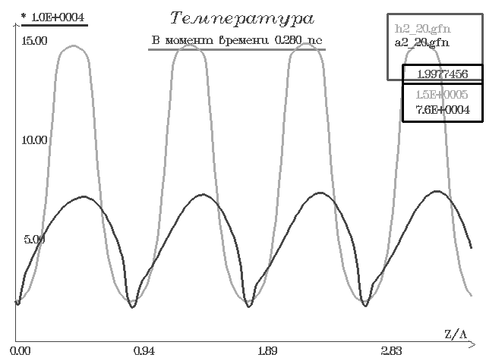
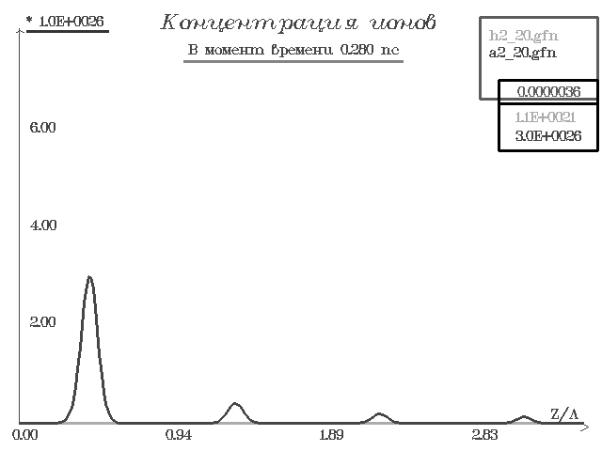
На приведенных выше рисунках используются следующие обозначения: h – гелий,
a – аргон, амплитуда э/м волны 2·10⁹ В/м - концентрация приповерхностного газа 20·10²⁷м⁻³
Из полученных результатов следует, что основным фактором, определяющим характер процесса плазмообразования, является величина потенциала ионизации. Это наглядно видно из графиков для температуры и концентрации образующейся плазмы. Газы с большим потенциалом ионизации при тех же условиях нагреваются до большей температуры, так как у них практически отсутствуют энергетические потери на ионизацию, в отличие от газов с меньшим потенциалом ионизации - это наглядно видно при сравнении графиков для He с потенциалом ионизации I=24.59 эВ и Ar с потенциалом ионизации I=15,76 эВ.

Список литературы.
- Лютер-Девис Б., Гамалий Е. Г., Янжи-Ванг, Роде А.В., Тихончук В.Т. // Квантовая электроника.1992.Т.19, No.4.С.317-359.
- М.А. Яковлев, А.В. Ивлев, А.Н. Борденюк // ЖТФ.1998.Т.68,С.42-52.

